Хотели как лучше…

Почему после окультуривания поймы Донецкой Сеймицы реку надо спасать
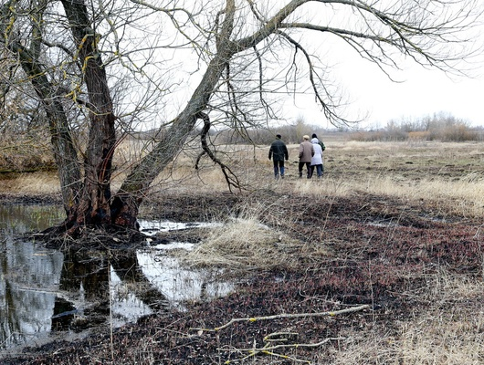
Фото Владимира Юрченко
Житель села Радьковка Прохоровского района, депутат земского собрания поселения Анатолий Закопырин прислал в редакцию «Белгородских известий» тревожное письмо. Наш читатель обеспокоен состоянием реки Донецкая Сеймица и её берегов.

Непоправимый урон
«Луга Радьковского сельского поселения Прохоровского района сначала сожгли, затем продисковали на большую глубину, нарезав длиннющие, огромные полосы из многовекового дёрна. Осенними и весенними паводками весь чернозём будет смыт в реку и загубит её окончательно. Провести посев трав и залужение весной будет проблематично, потому что дёрн очень прочный. На несколько лет эти луга прекратят своё предназначение.
Часть лугов вспахана на правом берегу до моста – Кондровский луг, Нижняя Хутарка. Второй луг расположен на левом берегу у переходки на село Васильевка…», – пишет Анатолий Закопырин.

Мы поехали в Радьковку. У неискушённого горожанина увиденная картина не вызывает тревоги. Наоборот, красиво, подумает дилетант: извилистую ленту реки обрамляют не заросли чертополоха, а ухоженные поля. А вот у защитников окружающей среды такое вмешательство человека в природу вызывает противоположные эмоции.
«Мы видим здесь факты вопиющего нарушения природоохранного законодательства, игнорирования областных программ «Бассейновое природопользование» и «Зелёная столица», – возмущён заместитель руководителя белгородского регионального отделения Всероссийского общества охраны природы Егор Глазунов. – Осенью 2015 года на этой территории была сожжена лугово-болотная растительность, а затем задискованы десятки гектаров поймы реки Донецкая Сеймица. Нанесён непоправимый урон флоре и фауне. Нарушены водосборная территория, лагуны, озерца, болота, заливные луга. Всё это отрицательно сказывается (и ещё в большей мере скажется) на экологическом состоянии бассейна реки в целом».
Егор Гаврилович отправил письмо главе администрации Прохоровского района, в котором пишет о смыве с полей, расположенных на склоновых землях, чернозёма вместе с агрохимикатами, о грунтовой дороге, размытой и превратившейся в глубокую водомоину. Он просит прекратить дальнейшую разработку поймы реки, её берегов, водосбора и выделить для залесения все прилегающие к долине реки склоновые земли, рекультивировать отработанные карьеры, строго соблюдать технологию посадки лесных культур, особенно на склонах.
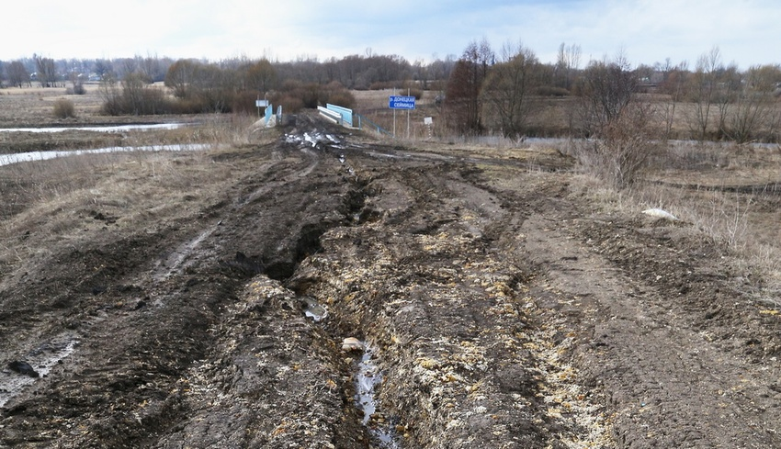
Фото Владимира Юрченко
Из лучших побуждений

Предприниматель Иван Маматов, который задисковал 61 гектар пойменных лугов, утверждает, что сделал это из лучших побуждений.
«Раньше на меня жаловались, что луг зарос борщевиком, хвощом, говорили, мол, фермер не занимается улучшением земель. Люди писали жалобы во все инстанции. Я косил луга, но сено было некачественное. Сухая трава горела, не успевали тушить, – рассказывает Маматов. – Поэтому я заказал проектно-сметную документацию, чтобы провести поверхностное улучшение лугов и пастбищ. Мне её изготовили, там каждый шаг расписан. На основании этой документации осенью провёл обработку почвы без оборота пласта. Как только я это сделал, жители села снова начали жаловаться. А моя вина только в том, что я не отступил от русла реки положенные 30 метров».
На этом месте фермер Маматов по проекту собирается посеять смесь многолетних трав, которые не боятся излишней влаги. Потом будет косить на сено. В планах – завезти чернозём и залужить ложбины.
На вопрос, лучше ли будет для реки от такого окультуривания лугов, Иван Маматов с уверенностью ответил:
«Для реки, для поймы это будет, конечно, лучше. Там будет абсолютно другой микроклимат, другая фауна, не такая, как в этих колючках и репьях. Там изменится плодородие почвы, многолетние травы способны его увеличивать».

Оштрафовали

Управление Росприроднадзора по Белгородской области заинтересовалось судьбой этого участка земли.
«Наши специалисты выявили нарушение на Донецкой Сеймице – распашку лугов в прибрежной полосе. В водоохранной зоне распахивать можно, а в прибрежно-защитной полосе ближе 40 метров от воды запрещено, – пояснил заместитель руководителя управления Сергей Кипень. – Рос-природнадзор вынес постановление о наложении административного наказания в виде штрафа и выдал представление в 30-дневный срок принять меры по устранению нарушения».
Ивана Маматова оштрафовали на 10 тысяч рублей. Кроме того, он должен провести залужение и в дальнейшем не распахивать луг.

Нужно много времени

Эталоном почвенного покрытия в Белгородской области считается участок Ямская степь в заповеднике «Белогорье». Там на одном квадратном метре около 90 видов растений и живут десятки тысяч микроорганизмов и насекомых.
Чтобы восстановились естественные травостои, необходимо не менее 25 лет, тогда природа залечит свои раны и создаст фитобаланс. Для чего он нужен, почему так важен? В естественных условиях одна трава угасает, ей на смену появляется другая, и землю постоянно закрывает зелёный ковёр, который не даёт солнцу нещадно жечь почву, в ней накапливается влага. Творящие плодородие микроорганизмы, жучки-паучки хорошо себя чувствуют. Тогда земля и считается живой.
Человеку не под силу восстановить нарушенный баланс флоры и фауны в первозданном виде. Это может сделать только сама природа, но ей нужно для этого очень много времени. Прежнего разнотравья на землях Донецкой Сеймицы теперь долго не будет, но если фермер, как обещал, посеет там многолетние травы, то это хотя бы позволит сохранить в пойме влагу.

Ирина Селюкова

